**PROJEKT ARCHITEKTONICZNO-BUDOWLANY**

|  |  |  |  |  |  |
| --- | --- | --- | --- | --- | --- |
| INWESTOR | | POLITECHNIKA WARSZAWSKA  Pl. Politechniki 1  00-661 Warszawa | | | |
| NAZWA ZAMIERZENIA  BUDOWLANEGO | | **PROJEKT ARCHITEKTONICZNO-BUDOWLANY**  **REMONTU POMIESZCZEŃ DZIEKANATU W CZĘŚCI PARTERU**  **WYDZIAŁU ARCHITEKTURY POLITECHNIKI WARSZAWSKIEJ** | | | |
| ADRES I KATEGORIA  OBIEKTU BUDOWLANEGO | | ul. Koszykowa 55, 00-659 Warszawa,  dzielnica Śródmieście  **Kategoria obiektu budowlanego: IX** | | | |
| POZOSTAŁE DANE  ADRESOWE | | **Nazwa jednostki ewidencyjnej: Dzielnica: Śródmieście**  **Nazwa i numer obrębu ewidencyjnego: 0506  Identyfikacja obrębu ewidencyjnego: 146510 8.0506.4**  **Numery działek ewidencyjnych: 4** | | | |
| ZESPÓŁ AUTORSKI | * + 1. IMIĘ I NAZWISKO | SPECJALNOŚĆ I NUMER   * + - 1. UPRAWNIEŃ BUDOWLANYCH | * + - * 1. ZAKRES OPRACOWANIA | DATA  OPRACOWANIA | * + - * 1. PODPIS |
| **Projektanci** | **mgr inż. arch.**  **Michał Brutkowski**  **mgr inż. arch. Małgorzata**  **Nowak-Pieńkowska**  **mgr inż. arch. Jacek Kopczewski**  **stud. WAPW Paulina Król**  **stud.WAPW Maria Puzik** | **do projektowania bez ograniczeń  w specjalności architektonicznej**  **upr. bud. nr St-534/87**  **do projektowania bez ograniczeń  w specjalności architektonicznej**  **upr. bud. nr MA/053/19**  **do projektowania bez ograniczeń  w specjalności architektonicznej**  **upr. bud. nr WA 325/93** | **Architektura** | **24.04.2023** |  |

Warszawa 24.04.2023

**PROJEKT ARCHITEKTONICZNO- BUDOWLANY**

**I. Dokumenty dołączone do projektu str. 1-12**

1. Oświadczenie projektantów i projektantów sprawdzających wszystkich specjalności o sporządzeniu projektu zgodnie z obowiązującymi przepisami   
   i zasadami wiedzy technicznej.
2. Uprawnienia i izby projektantów
3. Decyzja konserwatorska

\

**II. Część opisowa str.13-28**

1. Rodzaj i kategoria obiektu budowlanego
2. Zamierzony sposób użytkowania oraz program użytkowy obiektu budowlanego
3. Układ przestrzenny oraz forma architektoniczna obiektu
4. Charakterystyczne parametry obiektu
5. Opinia geotechniczna oraz informacja o sposobie posadowienia obiektu budowlanego.
6. Liczba lokali użytkowych
7. Liczba lokali dostępnych dla osób niepełnosprawnych
8. Parametry techniczne obiektu budowlanego charakteryzujące wpływ obiektu budowlanego na środowisko i jego wykorzystywanie oraz na zdrowie ludzi i obiekty sąsiednie
9. Analiza technicznych, środowiskowych i ekonomicznych możliwości realizacji wysoce wydajnych systemów alternatywnych zaopatrzenia w energię i ciepło
10. Informacja o zasadniczych elementach wyposażenia budowlano-instalacyjnego zapewniających użytkowanie obiektu budowlanego zgodnie z przeznaczeniem
11. Dane dotyczące warunków ochrony przeciwpożarowej
12. Analiza historyczna
13. Rozwiązania projektowe

**III. Część rysunkowa str.29-38**

INWENTARYZACJA: **SKALA**

I 01 – Lokalizacja 1:500

I 02 – Inwentaryzacja 1:100

I 03 – Zdjęcia

WYBURZENIA

W 01 – Wyburzenia 1:100

W 02 – Wyburzenia - posadzki 1:100

PROJEKT:

A 01 – Rzut pomieszczeń Dziekanatu z aranżacją 1:50

A 02 – Przekrój I-I, Przekrój II-II 1:50

A 03 – Rozwinięcia ścian łazienki i zaplecza kuchennego 1:50

A 04 – Zestawienie stolarki drzwiowej Dziekanatu (1) 1:50

A 05 – Zestawienie stolarki drzwiowej Dziekanatu (2) 1:50

**OŚWIADCZENIE**

Zgodnie z treścią ustawy Prawo budowlane (Dz. U. z 2020 r. poz. 1333) oświadczam, że:

**Projekt architektoniczno-budowlany remontu pomieszczeń Dziekanatu**

**w części parteru Wydziału Architektury Politechniki Warszawskiej**

Został wykonany zgodnie z „Warunkami technicznymi, jakim powinny odpowiadać budynki i ich usytuowanie”, z obowiązującymi przepisami, polskimi normami oraz zasadami wiedzy technicznej.

**mgr inż. arch. Michał Brutkowski** (St-534/87)

uprawnienia w specjalności architektonicznej bez ograniczeń

**mgr inż. arch. Małgorzata Nowak-Pieńkowska**  (MA/053/19)

uprawnienia w specjalności architektonicznej bez ograniczeń

**mgr inż. arch. Jacek Kopczewski** (WA 325/93)

uprawnienia w specjalności architektonicznej bez ograniczeń

24 kwiecień 2023, Warszawa

**I. Dokumenty dołączone do projektu str. 1-12**

**I. Część opisowa str. 13-28**

**II. Część opisowa**

* 1. **Rodzaj i kategoria obiektu budowlanego**

Istniejący budynek jest obiektem oświaty i stanowi siedzibę Wydziału Architektury Politechniki Warszawskiej.

* 1. **Zamierzony sposób użytkowania oraz program użytkowy obiektu**

**budowlanego**

Obiekt ten posiada pomieszczenia dydaktyczne, administracyjne i pomocnicze, sposób użytkowania nie podlega zmianie. Zakres zmian dotyczy zaadaptowania części dotychczasowej biblioteki pod salę spotkań oraz nowej aranżacji Dziekanatu wraz z zapleczem.

* 1. **Układ przestrzenny i forma architektoniczna obiektu**

Zabudowę działki stanowi kompleks budynków tworzących czworobok z wewnętrznym dziedzińcem. W skład obiektu wchodzi:

- Gmach Wydziału Architektury, zwany dalej Gmach WA,

- Budynek Oficyny,

- Budynek Oficyny Niskiej,

- Pawilon Wystawowy.

Główny narożny pawilon na rzucie zbliżonym do kwadratu z klatką schodową i głównym wejściem od strony ul. Koszykowej. Do tej części przylegają 3 traktowe oficyny z wąskim, środkowym traktem korytarza. Skrzydło od Lwowskiej z bocznymi klatkami schodowymi od strony dziedzińca. Wschodnia oficyna z pawilonem rzeźby i węższymi łącznikami. Oficyna płd. początkowo mieszkalna obecnie z funkcją biurową wyposażona w skrajne klatki schodowe i główną na osi oficyny. Budynek o zróżnicowanej bryle, podpiwniczony w skrzydłach od ul. Koszykowej i ul. Lwowskiej. W kubaturze wyróżnia się część główną 3-kondygnacyjną zwieńczoną dachem czterospadowym i 4-kondygnacyjne skrzydła boczne z dachami dwuspadowymi. Oficyny boczne – 3-kondygnacyjna od południa

i 2-kondygnacyjna od wschodu.

* 1. **Charakterystyczne parametry obiektu**

|  |  |
| --- | --- |
| **Zestawienie powierzchni budynku** | |
| Powierzchnia zabudowy | **3028m²** |
| Powierzchnia całkowita | **9347m²** |
| Powierzchnia użytkowa | **104,02 m²** |
| Kubatura | **369,2m³** |
| **Geometria dachu:** | |
| Kąt nachylenia połaci dachowych | **zróżnicowany** |
| Układ połaci dachowych | **Jedno-, dwu-, i czterospadowy** |
| Wysokość zabudowy | **ok.7,50m -**  **ok.19,0 m** |
| **Maksymalne wymiary budynku** | |
| Szerokość elewacji frontowej | **ok.56m** |
| Długość budynku | **ok.76m** |

Podstawowe parametry budynków:  
   
**Gmach WA:**

- powierzchnia zabudowy - ok. 2 061 m2,

- powierzchnia całkowita - ok. 7 614 m2,

- wysokość budynku - 19,15 m,

- długość budynku - ok. 76 m,

- szerokość budynku - ok. 56 m,

- kubatura - 25 000 m³,

- ilość kondygnacji nadziemnych - 4,

- ilość kondygnacji podziemnych - 1,

- ilość klatek schodowych - 4.

**Budynek Oficyny:**

- powierzchnia zabudowy - ok. 470 m²,

- powierzchnia całkowita - ok.1 260 m²

- wysokość budynku - 14,95 m,

- długość budynku - ok. 59 m,

- szerokość budynku - ok. 9,6 m,

- kubatura - 7 033,3 m³,

- ilość kondygnacji nadziemnych - 3,

- ilość kondygnacji podziemnych - 1,

- ilość klatek schodowych - 2.

**Budynek Oficyny Niskiej:**

- powierzchnia zabudowy - ok. 132 m²,

- powierzchnia całkowita - ok. 183 m²,

- wysokość budynku - 7,80 m,

- długość budynku - ok. 20 m,

- szerokość budynku - ok. 7 m,

- kubatura - ok. 994 m³,

- ilość kondygnacji nadziemnych - 2,

- ilość kondygnacji podziemnych - 0,

- ilość klatek schodowych - 1.

**Pawilon Wystawowy:**

- powierzchnia zabudowy - ok. 365 m²,

- powierzchnia całkowita - 290 m²,

- wysokość budynku - 7,50 m,

- długość budynku - ok. 33 m,

* 1. **Opinia geotechniczna oraz informacja o sposobie posadowienia obiektu budowlanego.**

Na potrzeby niniejszego opracowania nie jest wymagana opinia geotechniczna ani informacja o sposobie posadowienia.

* 1. **Liczba lokali użytkowych.**

**Funkcje pomieszczeń znajdujących się na poszczególnych kondygnacjach**

**Gmach WA:**

podziemie – pomieszczenia, dydaktyczne – pracownie, techniczne (rozdzielnia

elektryczna, wentylatornia, przyłącza wody, węzła CO, magazynowe,

klub studencki z bufetem, klub z restauracją (najemca zewnętrzny),

parter – portiernia, pomieszczenia biurowe, biblioteka, dydaktyczne, sklepik,

szatnia,

piętro I – pomieszczenia: dydaktyczne, Audytoria,

piętro II – pomieszczenia, dydaktyczne, biurowe, Audytorium,

piętro III – pomieszczenia dydaktyczne, pomieszczenia biurowe, serwerownia,

poddasze – nieużytkowe (na poddaszu Gmachu WA zlokalizowane są dwie centrale

wentylacyjne).

**Budynek Oficyny:**

podziemie – pomieszczenia techniczne, magazynowe, drukarnia (najemca

zewnętrzny),

parter – pomieszczenia, biurowe, administracyjne, gospodarcze, ksero

(najemca zewnętrzny),

piętro I – pomieszczenia, dydaktyczne, biurowe, dwa pokoje gościnne,

piętro II – pomieszczenia, dydaktyczne, biurowe, pokój gościnny,

poddasze – nieużytkowe.  
**Budynek Oficyny Niskiej:**

parter – pomieszczenie dydaktyczne,

piętro I – pomieszczenie dydaktyczne,

**Pawilon Wystawowy:**

parter – sala wystawowa, pomieszczenia socjalne.

* 1. **Liczba lokali dostępnych dla osób niepełnosprawnych**Wewnątrz budynku znajduje się podnośnik oraz winda, które umożliwiają przemieszczanie się pomiędzy kondygnacjami i skrzydłami obiektu. Budynek ma zapewniony dostęp dla osób z niepełnosprawnością ruchową.
  2. **Parametry techniczne obiektu budowlanego charakteryzujące wpływ obiektu budowlanego na środowisko i jego wykorzystywanie oraz na zdrowie ludzi i obiekty sąsiednie**

1. Zapotrzebowanie i jakość wody oraz ilości, jakości i sposobu odprowadzania ścieków oraz wód opadowych;

Zapotrzebowanie na ilość wody do celów bytowych – bez zmian,

Sposób odprowadzania wód opadowych – bez zmian.

1. Emisja zanieczyszczeń gazowych, w tym zapachów, pyłowych płynnych, z podaniem ich rodzaju ilości i zasięgu rozprzestrzeniania się;

Założenie projektowe nie wpłynie na zwiększenie emisji zanieczyszczeń gazowych, pyłowych czy płynnych.

1. Rodzaju i ilości wytwarzanych opadów;

Odpadki stałe. Powstające w trakcie trwania budowy odpady (gruz, śmieci) są składowane w kontenerach w wyznaczonym miejscu na wewnętrznym dziedzińcu i w tym zakresie nic nie ulega zmianie. Następnie wywożone przez koncesjonowane przedsiębiorstwo.

1. Właściwości akustyczne oraz emisja drgań, a także promieniowanie w szczególności jonizujące, Pole magnetyczne i inne zakłócenia z podaniem odpowiednich, parametrów tych czynników i zasięgu rozprzestrzeniania się;

Istniejący budynek spełnia następujące wymagania:

§313 – Promieniowania jonizujące: nie emituje niebezpiecznego promieniowania.

§323 – Zasady ochrony budynku przed hałasem i drganiami: funkcja budynku nie wpływa na zwiększenie poziomu hałasu oraz nie będzie on emitował drgań.

Projektowany obiekt z wyposażeniem ze względu na sposób użytkowania nie emituje szczególnych hałasów i wibracji wymagających dodatkowych środków zaradczych.

* 1. **Analiza technicznych, środowiskowych i ekonomicznych możliwości realizacji wysoce wydajnych systemów alternatywnych zaopatrzenia w energię i ciepło**

W celu określenia możliwości zastosowania wysokoefektywnych systemów alternatywnych zaopatrzenia w energię i ciepło do zasilania instalacji grzewczych budynku, zgodnie z rozporządzeniem Ministra Transportu, Budownictwa i Gospodarki Morskiej z dnia 25 kwietnia 2012 r., w sprawie szczegółowego zakresu i formy projektu budowlanego (Dz. U. poz. 462 oraz zmianą z 21 czerwca 2013 r. Dz. U. poz. 762), uznaje się, że zakres projektowanych zmian nie umożliwia wprowadzenia alternatywnych systemów zaopatrywania w energię i ciepło.

* 1. **Informacja o zasadniczych elementach wyposażenia budowlano-instalacyjnego zapewniających użytkowanie obiektu budowlanego zgodnie z przeznaczeniem**

Instalacje sanitarne

1. Instalacja wody zimnej – bez zmian
2. Instalacja ciepłej wody użytkowej – bez zmian
3. Kanalizacja sanitarna – bez zmian
4. Opis instalacji centralnego ogrzewania – bez zmian
5. Instalacja gazowa – bez zmian
6. Instalacja elektryczna – bez większych zmian, z dostosowaniem do nowych potrzeb.

* 1. **Dane dotyczące warunków ochrony przeciwpożarowej**

Obiekt zaliczany jest do budynków użyteczności publicznej z przeznaczeniem na cele dydaktyczno - naukowe i biurowe Wydziału Architektury Politechniki Warszawskiej zlokalizowany w Warszawie, ul. Koszykowa 55.

Budynki Wydziału Architektury zlokalizowane są w zwartej zabudowie pierzejowej w narożu ulic Koszykowej i Lwowskiej, w kształcie czworoboku, z dziedzińcem.

Powierzchnia zabudowy 3028m2

Powierzchnia całkowita 9347m2

**Obiekt jest wyposażony w następujące instalacje i urządzenia użytkowe:**

a) instalacja c.o., zasilana z sieci miejskiej,

b) instalacja wodociągowo- kanalizacyjna,

c) instalacja elektryczna,

d) instalacja oświetlenia awaryjnego (częściowa),

e) instalacja odgromowa,

f) instalacja wentylacji mechanicznej (częściowa),

g) instalacja hydrantowa wewnętrzna 52,

h) instalacja teletechniczna i komputerowa.

**Kategoria zagrożenia ludzi**

Budynki użyteczności publicznej WA zakwalifikowane są do kategorii zagrożenia ludzi ZL III, z pomieszczeniami zaliczonymi do kategorii zagrożenia ludzi ZL I i ZL V.

Ilość osób stale przebywających w budynkach wynosi ok. 220 osób oraz występuje ok.1000 miejsc dla studentów w pracowniach, salach wykładowych lub seminaryjnych.

W budynkach występują pomieszczenia przeznaczone do jednoczesnego przebywania powyżej 50 osób, tj., Audytoria nr 101, nr 103, nr 200 oraz Pawilon Wystawowy. W Pawilonie Wystawowym mogą przebywać użytkownicy zewnętrzni, dlatego zaliczany jest do kategorii zagrożenia ludzi ZL I, natomiast ww Audytoria przeznaczone dla użytkowników stałych zalicza się do kategorii zagrożenia ludzi ZL III.

Audytoria zlokalizowane są na 1 i 2 piętrze, tj., 101 im. Jankowskiego przeznaczone dla ok. 150 osób i Audytorium im. Noakowskiego przeznaczone na ok. 130 osób, Audytorium 200 im. Stefana Bryły przeznaczone na ok. 120 osób.

Pomieszczenia pokoi gościnnych zaliczane są do kategorii zagrożenia ludzi ZL V.

W żadnym pomieszczeniu zlokalizowanym w kondygnacji podziemnej, w tym w pomieszczeniach klubów nie może przebywać powyżej 100 osób, z uwagi na brak urządzeń zapewniających usuwanie dymu z tych pomieszczeń i z dróg ewakuacyjnych. Z uwagi na możliwość przebywania w pomieszczeniach klubów powyżej 50 osób, są one zaliczane do kategorii zagrożenia ludzi ZL I.

Wyżej wymieniona ilość osób nie oznacza przebywania jednoczesnego w pomieszczeniach i budynkach.

Gęstość obciążenia ogniowego w pomieszczeniach magazynowych mieści się w przedziale 500 1000 MJ/m2

**Zagrożenie wybuchem w budynkach**

W budynku nie występują pomieszczenia kwalifikowane jako zagrożone wybuchem.

**Wysokość budynków**

Ze względu na warunki pożarowe obiekty zalicza się:

Gmach WA - budynek średniowysoki ( SW )**,** wysokość 19,15 m.

Budynek Oficyny - budynek średniowysoki ( SW )**,** wysokość 14,95 m.

Budynek Oficyny Niskiej - budynek niski ( N)**,** wysokość 7,80 m.

Pawilon Wystawowy - budynek niski ( N)**,** wysokość 7,50 m.

**Klasa odporności pożarowej budynków i odporność ogniowa elementów oraz stopień rozprzestrzeniania ognia**

Zgodnie z obowiązującymi obecnie przepisami warunków technicznych [1.2.1] ze względu na przeznaczenie, gęstość obciążenia ogniowego oraz wysokość, dla Gmachu Wydziału Architektury i budynku Oficyny wymagana jest klasa odporności pożarowej „B”. Natomiast dla budynku Oficyny Niskiej i Pawilonu Wystawowego wymagana jest klasa odporności pożarowej „D”.

Klasy odporności ogniowej elementów budowlanych dla budynków przedstawia poniższa tabela:

|  |  |  |  |  |  |  |
| --- | --- | --- | --- | --- | --- | --- |
|  | **Klasa odporności ogniowej elementów budynku** | | | | | |
| **Klasa odporności pożarowej budynku** | **Główna konstrukcja nośna** | **Konstrukcja dachu** | **Strop** | **Ściana zewnętrzna** | **Ściana wewnętrzna** | **Przekrycie dachu** |
| „B” | R 120 | R 30 | REI 120 | EI 30  (o‹-›i) | EI 30 | RE 30 |
| „D” | R 30 | (-) | REI 30 | EI 30  (o‹-›i) | (-) | (-) |

Oznaczenia w tabeli:

**R** - nośność ogniowa (w minutach), określona zgodnie z Polską Normą dotyczącą zasad ustalania klas odporności ogniowej elementów budynku.

E - szczelność ogniowa (w minutach), określona zgodnie z Polską Normą dotyczącą zasad ustalania klas odporności ogniowej

elementów budynku.

**I** - izolacyjność ogniowa (w minutach), określona zgodnie z Polską Normą dotyczącą zasad ustalania klas odporności ogniowej elementów budynku.

1) - jeżeli przegroda jest częścią głównej konstrukcji nośnej, powinna spełniać także kryteria nośności ogniowej (R) odpowiednio do wymagań zawartych w kol. 1 i 2.

2) - klasa odporności ogniowej dotyczy pasa między kondygnacyjnego wraz z połączeniem ze stropem.

3) - wymagania nie dotyczą naświetli dachowych, świetlików, lukarn i okien połaciowych, jeśli otwory w połaci dachowej nie

zajmują więcej niż 20% jej powierzchni.

4) - dla ścian komór zsypu wymaga się EI 60, a dla drzwi komór zsypu EI 30.

**Strefy pożarowe**

Dopuszczalna, maksymalna powierzchnia strefy pożarowej dla budynku wielokondygnacyjnego, średniowysokiego, zaliczonego do kategorii zagrożenia ludzi ZL I, ZL III, wynosi 5 000 m² i odpowiednio dla budynku niskiego wynosi 8 000 m².

Dla budynku niskiego o jednej kondygnacji nadziemnej (bez ograniczenia wysokości) wynosi 10 000 m².

Dla strefy pożarowej PM o gęstości obciążenia ogniowego do 500 MJ/m2 (bez pomieszczenia zagrożonego wybuchem) wynosi 10 000 m2, zaś strefy PM o gęstości

obciążenia ogniowego do 1000 MJ/m2 - 8 000 m2. Powierzchnia strefy pożarowej ZL, obejmującej podziemną część budynku, nie powinna przekraczać 50%, ww. powierzchni.

Budynki WA mają powierzchnię łączną ok. 8 580 m2 i z uwagi na brak wydzieleń elementami oddzieleń przeciwpożarowych stanowią jedną strefę pożarową, o powierzchni powyżej powierzchni dopuszczalnej, tj., ok. 3 580 m².

Strefy pożarowe, w budynku zaliczonym do klasy „ B”„ odporności pożarowej, wydzielane są elementami budowlanymi w klasie odporności ogniowej:

REI 120 – ściany pożarowe,

REI 120/REI60 – stropy pożarowe,

EI 60/EI30 – drzwi pożarowe (wyposażone w samozamykacze lub zawiasy

samozamykające).

Przewiduje się podział obiektu na następujące zasadnicze strefy pożarowe, wg części graficznej:

**Gmach WA:**

SP1 – kondygnacje nadziemne, o powierzchni ok. 6 220 m².

SP2 – kondygnacja podziemna skrzydła od ul. Koszykowej, o powierzchni ok. 700 m².

SP3 – kondygnacja podziemna skrzydła od ul. Lwowskiej, o powierzchni ok. 500 m².

(w strefach SP2 i SP3 dodatkowo wydzielone zostaną strefy pożarowe zaliczone

do PM, tj., pomieszczenia techniczne i magazynowe).

**Budynek Oficyny z budynkiem Oficyny Niskiej:**

SP4 – kondygnacje nadziemne, o powierzchni ok. 980 m².

SP5 – kondygnacja podziemna, o powierzchni ok. 281 m².

**Pawilon Wystawowy:**

SP6 – kondygnacja nadziemna, o powierzchni ok. 290 m².

Ww. strefy pożarowe mają powierzchnie mniejsze od powierzchni dopuszczalnych przepisami, za wyjątkiem strefy SP1, przekraczającą dopuszczalną powierzchnię o ok. 1 220 m².

Brak jest wydzielenia pożarowego ścianami o klasie odporności ogniowej REI/EI 60 i zamknięcia drzwiami o klasie odporności ogniowej EI 60/30, pomieszczeń magazynowych, gospodarczych, technicznych (m.i., serwerowni, rozdzielni elektrycznej, wentylatorni, magazynów, itp. zlokalizowanych w różnych częściach budynków.

W ścianach budynku Gmachu WA i budynku mieszkalnego przy ul. Koszykowej 53, występują zbliżenia okien poniżej 4 m, tj., ok. 2,03 m do okien zlokalizowanych w klatce schodowej budynku mieszkalnego i ok. 3,75 m do okien w pomieszczeniach mieszkalnych - ściany zlokalizowane pod kątem 90°.

Ponadto w ścianach Gmachu WA, budynku Oficyny i Oficyny Niskiej, zlokalizowanych w granicy działki od strony wschodniej, występują otwory okienne.

Przepusty instalacyjne w elementach oddzieleń przeciwpożarowych powinny mieć klasę odporności ogniowej (EI) wymaganą dla tych elementów. Dopuszcza się nieinstalowanie przepustów, dla pojedynczych rur instalacyjnych wodnych, kanalizacyjnych i ogrzewczych, wprowadzanych przez ściany i stropy do pomieszczeń higieniczno sanitarnych.

**Gęstość obciążenia ogniowego**Pomieszczenia techniczne w budynkach, funkcjonalnie z nimi związane kwalifikuje się jako pomieszczenia PM o gęstości obciążenia ogniowego do 500MJ/m2

Przepusty instalacyjne o średnicy większej niż, 0,04 m, w ścianach i stropach pomieszczeń zamkniętych dla których wymagana jest klasa odporności ogniowej jest nie niższa niż REI/EI 60, a niebędących elementami oddzielenia przeciwpożarowego, powinny mieć klasę odporności ogniowej (EI) ścian i stropów tego pomieszczenia.

Przewody wentylacyjne i klimatyzacyjne w miejscu przejścia przez elementy oddzielenia p.poż. powinny być wyposażone w przeciwpożarowe klapy odcinające o klasie odporności ogniowej równej klasie odporności ogniowej elementu oddzielenia przeciwpożarowego z uwagi na EIS.

Istniejące przejścia instalacyjne przez proponowane w nin. opracowaniu granice stref pożarowych należy zabezpieczyć zg. z ww. zasadami.

**Warunki ewakuacji**

Z pomieszczeń przeznaczonych na pobyt ludzi powinna być zapewniona możliwość ewakuacji w bezpieczne miejsce na zewnątrz budynku lub do sąsiedniej strefy

pożarowej, bezpośrednio albo drogami komunikacji ogólnej, zwanymi „drogami ewakuacyjnymi”. Do ewakuacji ludzi i mienia w budynkach służą poziome i pionowe drogi ewakuacyjne.

Budynek Gmachu WA posiada 4 klatki schodowe K1, K2, K3 i K4.

Budynek Oficyny posiada 2 klatki schodowe K1 i K2.

Klatki schodowe są żelbetowe, monolityczne.

W budynku Oficyny Niskiej zlokalizowane są wewnętrzne schody, z konstrukcji stalowej wydzielone ściankami szklanymi - schody nie są przeznaczone do ewakuacji.

Klatki schodowe w Gmachu WA i budynku Oficyny nie są obudowane oraz zamknięte drzwiami o wymaganej klasie odporności ogniowej oraz wyposażone w urządzenia zapobiegające zadymieniu lub służące do usuwania dymu. Ponadto brak jest zabezpieczenia uniemożliwiającego omyłkowe zejście ludzi do piwnicy w Gmachu WA z klatki K1, w przypadku ewakuacji (np. ruchomą barierą), jeżeli drzwi do piwnicy znajdują się poniżej poziomu terenu.

**Wyjścia ewakuacyjne z budynków**

Na zewnątrz Gmachu WA prowadzą cztery wyjścia na parterze, stanowiące kontynuację ewakuacji z klatek schodowych - 3 wyjścia na dziedziniec oraz 1 wyjście

od strony ul. Koszykowej. Ponadto z poziomu podziemia (z pomieszczeń klubów) są 2 bezpośrednie wyjścia od strony ul. Koszykowej:

• drzwi wejściowe/wyjściowe główne z klatki schodowej K1, od strony

ul. Koszykowej, przez hol pełniący funkcje dodatkowe (portiernia, szatnia, sklepik) i przez wiatrołap, dwuskrzydłowe, o szerokości 1,80 m (0,90+0,90/>2,0 m), otwierane na zewnątrz, drzwi wiatrołapu wahadłowe dwuskrzydłowe o szerokości 1,30 m (0,65+0,65/>2,0 m), projekt zakłada zmianę drzwi wahadłowych na rozsuwane   
0,90 + 0,90 z podłączeniem do systemu SSP

• drzwi wyjściowe z klatki schodowej K1, na zewnątrz budynku (na dziedziniec), przez ww. hol, dwuskrzydłowe, o szerokości 1,25 m (0,63+0,62/>2,0 m), otwierane do wewnątrz, tj., poniżej wymaganej szerokości 1,8 m, o szerokości skrzydła zasadniczego poniżej 0,9 m - w wiatrołapie zlokalizowane są drzwi przesuwne,

• drzwi wyjściowe z klatki schodowej K3, na zewnątrz budynku (na dziedziniec), dwuskrzydłowe, o szerokości 1,35 m (0,68+0,67/>2,0 m), otwierane do wewnątrz, tj., poniżej wymaganej szerokości skrzydła zasadniczego 0,9 m,

• drzwi wyjściowe z klatki schodowej K4, na zewnątrz budynku (na dziedziniec), dwuskrzydłowe, o szerokości 1,22 m (0,61+0,61/>2,0 m), tj., poniżej wymaganej szerokości skrzydła zasadniczego 0,9 m, otwierane na zewnątrz,

• drzwi wyjściowe z podziemia, pomieszczeń klubu (najemca zewnętrzny), od strony ul. Koszykowej, jednoskrzydłowe, o szerokości 1,0/1,84, otwierane na zewnątrz, tj., poniżej wymaganej szerokości 1,2 m i poniżej wymaganej wysokości skrzydła 2 m,

• drzwi wyjściowe z podziemia, pomieszczeń klubu studenckiego, od strony

ul. Koszykowej, jednoskrzydłowe, o szerokości 0,88/1,92 m, otwierane na zewnątrz, tj., poniżej wymaganej szerokości 1,2 m i poniżej wymaganej szerokości skrzydła zasadniczego 0,9/2 m,

**Instalacje techniczne i urządzenia przeciwpożarowe**

System sygnalizacji pożarowej (SSP)

Budynki nie są wyposażone w SSP – system nie wymagany przepisami.

**Instalacja wodociągowa przeciwpożarowa.**

Budynki Wydziału Architektury wyposażone są w hydranty 52, zlokalizowane w obszarze klatek schodowych – instalacja niesprawna.

Brak jest wymaganych przepisami dla strefy pożarowej ZL hydrantów 25**,** z wężem półsztywnym o długości 30 m (zasięg 33 m).

**Oświetlenie awaryjne ewakuacyjne**

Poziome drogi ewakuacyjne nie są wyposażone w oświetlenie awaryjne ewakuacyjne o wymaganych parametrach normowych. Istniejące częściowe oświetlenie bezpieczeństwa na korytarzach 1 – 3 piętra w skrzydle od ul. Koszykowej

Instalacja oddymiania pożarowego

Klatki schodowe budynków średniowysokich należy obudować, zamknąć drzwiami i wyposażyć w urządzenia zapobiegające zadymieniu lub służące do usuwania dymu. W budynkach Wydziału Architektury klatki schodowe nie są obudowane i nie są wyposażone w powyższe urządzenia.

**Przeciwpożarowy wyłącznik prądu**

Budynki są wyposażone we wspólny wyłącznik przeciwpożarowy prądu, wyłącznik zlokalizowany jest w portierni.

**Dźwiękowy system ostrzegawczy**

Nie występuje w budynku – system nie jest wymagany przepisami.

**Stałe urządzenia gaśnicze** (SUG)

Nie występują w budynku – niewymagane przepisami.

**Drogi pożarowe**

Budynki Wydziału Architektury zlokalizowane są w zwartej zabudowie pierzejowej, w narożu ulic Koszykowej i Lwowskiej. Dojazd pożarowy stanowi ul. Lwowska i

ul. Koszykowa. Ulica Lwowska przebiega w odległości 5 m, od strony zachodniej elewacji Gmachu WA i budynku Oficyny. Ulica Koszykowa przebiega wzdłuż północnej elewacji Gmachu WA, w większości w odległości 4 do 15 m i na krótkim odcinku ok. 15 m, w odległości 15 - 22 m.

Dostęp do frontu budynków zapewniony jest na ok. 80% długości elewacji, przy wymaganym dostępie 100% długości elewacji przy zabudowie pierzejowej - w pasie między ww. ulicami, a budynkiem występują drzewa o wysokości powyżej 3 m

(6 drzew), na długości ok. 20 m.

Układ dróg przedstawiony został na planie sytuacyjnym, w części graficznej.

**Przeciwpożarowe zaopatrzenie wodne**

Wymagana ilość wody do zewnętrznego gaszenia pożaru dla budynku wynosi 20 dm3/s. Ilość ta jest zapewniona przez istniejącą sieć wodociągową miejską. Pierwszy hydrant usytuowany w odległości co najmniej 5 m – 75 m od ściany budynku. Hydranty zlokalizowane są przy ul. Lwowskiej i ul. Koszykowej.

Rozmieszczenie hydrantów zewnętrznych podane jest na planie sytuacyjnym, w części graficznej.

**Podręczny sprzęt pożarniczy i tablice pożarnicze**

Obiekt jest wyposażony w gaśnice zgodnie z wymogami przepisów i oznakowany jest znakami bezpieczeństwa i ewakuacji, zg. z PN - EN.

**Odległość od innych obiektów i od granicy działki**

Odległość budynku od innych obiektów mieszkalno – usługowych zaliczonych do ZL zlokalizowanych po drugiej stronie ul. Lwowskiej i Koszykowej wynosi powyżej 8 m.

Obiekty przylegające (ul. Koszykowa 53 i ul. Lwowska 12) oddzielone są ścianami spełniającymi wymagania dla ścian przeciwpożarowych.

Budynek Oficyny zlokalizowany jest w odległości mniejszej niż 8 m, od Gmachu WA, tj., w odległości ok. 5,51 m, przy występowaniu w ścianach budynków otworów okiennych.

**Przeciwpożarowe zaopatrzenie wodne**

Wymagana ilość wody do zewnętrznego gaszenia pożaru dla budynku wynosi 20 dm3/s. Ilość ta jest zapewniona przez istniejącą sieć wodociągową miejską. Pierwszy hydrant usytuowany w odległości co najmniej 5 m – 75 m od ściany budynku. Hydranty zlokalizowane są przy ul. Lwowskiej i ul. Koszykowej.

Rozmieszczenie hydrantów zewnętrznych podane jest na planie sytuacyjnym, w części graficznej.

**Podręczny sprzęt pożarniczy i tablice pożarnicze**

Obiekt jest wyposażony w gaśnice zgodnie z wymogami przepisów i oznakowany jest znakami bezpieczeństwa i ewakuacji, zg. z PN - EN.

**Odległość od innych obiektów i od granicy działki**

Odległość budynku od innych obiektów mieszkalno – usługowych zaliczonych do ZL zlokalizowanych po drugiej stronie ul. Lwowskiej i Koszykowej wynosi powyżej 8 m.

Obiekty przylegające (ul. Koszykowa 53 i ul. Lwowska 12) oddzielone są ścianami spełniającymi wymagania dla ścian przeciwpożarowych.

Budynek Oficyny zlokalizowany jest w odległości mniejszej niż 8 m, od Gmachu WA, tj., w odległości ok. 5,51 m, przy występowaniu w ścianach budynków otworów okiennych. W ścianach Gmachu WA, budynku Oficyny i Oficyny Niskiej, zlokalizowanych w granicy działki od strony wschodniej, występują otwory okienne – teren sąsiadujących działek jest niezabudowany.

Między budynkiem Gmachu WA i budynkiem mieszkalnym przy ul. Koszykowej 53 występują zbliżenia okien poniżej 4 m, zlokalizowanych w ścianie pod kątem 90°.

Uwaga:

Zgoda na rozwiązania zamienne mające na celu zapewnienie warunków ochrony przeciwpożarowej dla budynku WAPW wg. postanowienia WZ.5560.285.1.2017 z dnia 10 listopada 2017r. Mazowiecki Komendant Wojewódzki Państwowej Straży Pożarnej.

* 1. **Inne**

1. **Analiza historyczna**

Budynek wzniesiony ok. 1900 r. przy ulicy Koszykowej 55 w Warszawie. Autor projektu Antoni Jabłoński – Jasieńczyk lub Włodzimierz N. Pokrowskij. Wpis do rejestru nr. 766A z 1969 r. Powstał z przeznaczeniem na carskie gimnazjum męskie, tzw. „Piątki”. W latach 20-tych XX w. adaptowany na potrzeby Wydziału Architektury Politechniki Warszawskiej. W trakcie II wojny światowej uległ wypaleniu, po wojnie odbudowany a w latach 60-tych częściowo nadbudowany. W 1976 remont elewacji.  
Działka nr 4 z obrębu 50506, dzielnica Śródmieście. Na omawianej działce obowiązuje miejscowy plan zagospodarowania terenu „Stacja metra Politechnika” z oznaczeniem terenów UN1.1, UN1.2 i UN1.3.   
Zabudowę działki stanowi kompleks budynków tworzących czworobok z wewnętrznym dziedzińcem. Główny narożny pawilon na rzucie zbliżonym do kwadratu z klatką schodową i głównym wejściem od strony ul. Koszykowej. Do tej części przylegają 3 traktowe oficyny z wąskim, środkowym traktem korytarza, skrzydło od Lwowskiej z bocznymi klatkami schodowymi od strony dziedzińca. Wschodnia oficyna z pawilonem rzeźby i węższymi łącznikami, oficyna płd. początkowo mieszkalna obecnie z funkcją biurową wyposażona w skrajne klatki schodowe i główną na osi oficyny.

Budynek o zróżnicowanej bryle, podpiwniczony w skrzydłach od ul. Koszykowej   
i ul. Lwowskiej. W kubaturze wyróżnia się część główną 3 kondygnacyjna zwieńczoną dachem czterospadowym i 4 kondygnacyjne skrzydła boczne z dachami dwuspadowymi. Oficyny boczne – 3 kondygnacyjna od południa i 2 kondygnacyjna od wschodu.

**Materiał konstrukcyjny:**

Ściany murowane z cegły na zaprawie cem-wap, obustronnie tynkowane.  
Stropy na belkach stalowych typu Kleina, w piwnicy kolebka odcinkowa i lokalnie sklepienia krzyżowe ceglany.  
Więźba dachowa w częściach nienadbudowanych – drewniana, w częściach nadbudowanych stalowa.   
Dach na częściach nienadbudowanych – dachówka esówka, nad pozostałymi blacha.

Posadzki wylewka cementowa lub lastriko – pomieszczenia w piwnicy, płytki ceramiczne - wejście główne, hol, korytarze, pom. sanitarne. Tłuczone płytki marmurowe – korytarze na piętrach, klepka drewniana – korytarze, sale wykładowe, pomieszczenia mieszkalne.   
Schody główne – żelbetowe obłożone początkowo płytkami marmurowymi, później granitowymi, poręcz metalowa, pochwyt drewniany profilowany. Schody boczne początkowo drewniane wraz z drewnianymi poręczami i tralkami, później żelbetowe z metalowymi barierkami. Okna – drewniane skrzynkowe, ze ślemieniem, 1-, 2- i 3-dzielne, zdobione szczebelkami w naświetlu i w 1-dzielnych skrzydłach. Drzwi – drewniane ramowo-płycinowe o różnych formach, jedno- i dwuskrzydłowe. Część drzwi istniejących współczesne drewniane i szklane.   
Poniżej przedstawiono zmiany przestrzenne zabudowy Gmachu Wydziału.

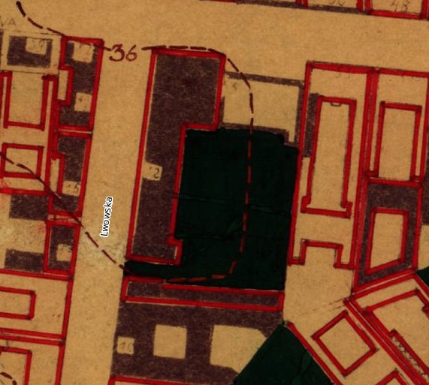

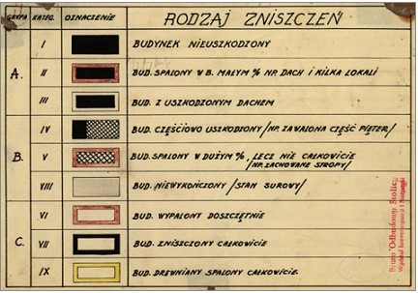

Materiał graficzny Biura Odbudowy Stolicy

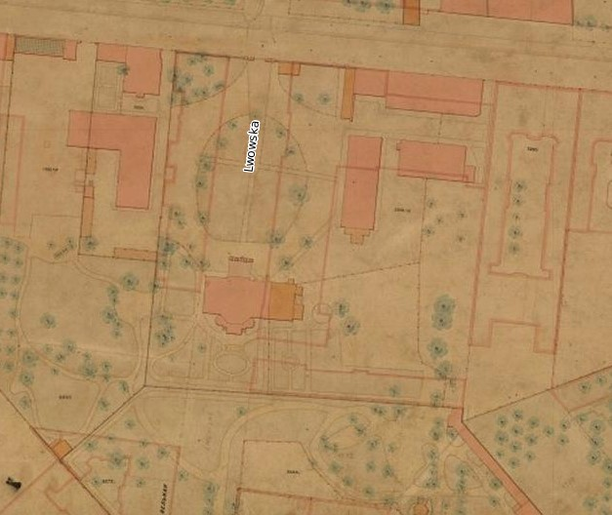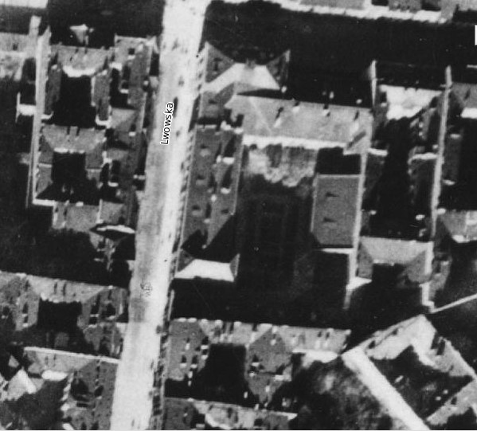Zdjęcie 1981-1908 / 1935

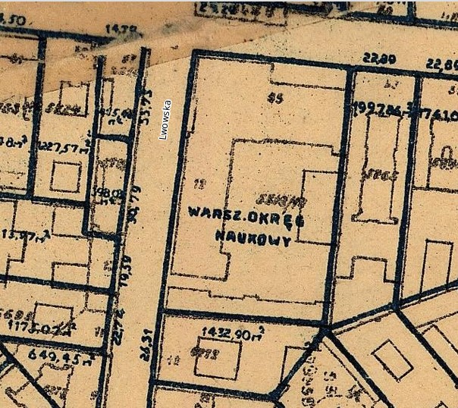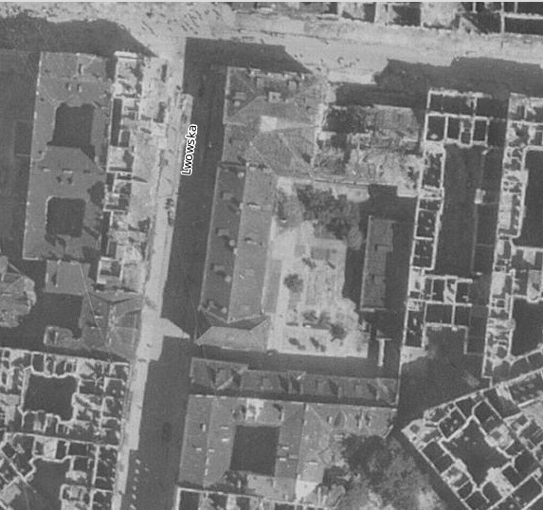

Zdjęcie 1936 / 1945

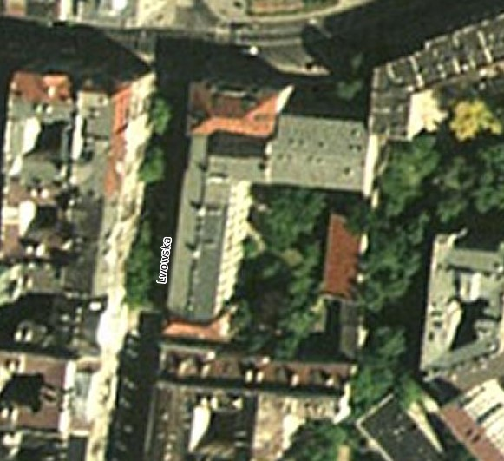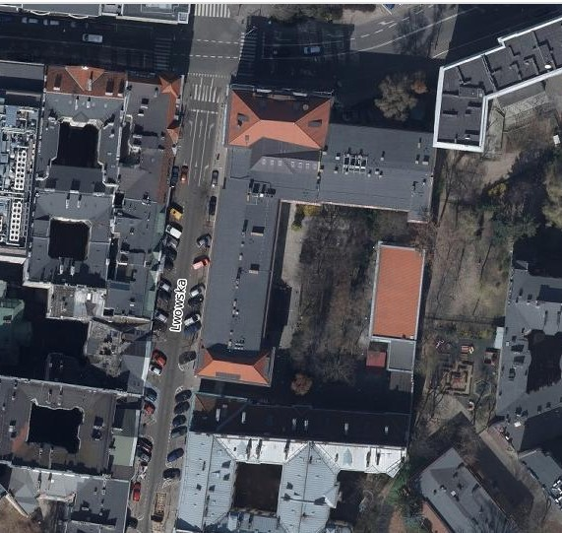

Zdjęcie 1987 / 2001

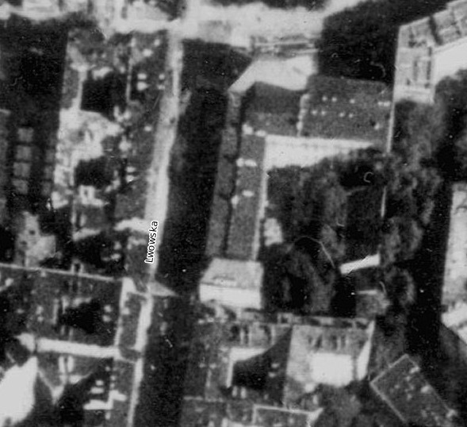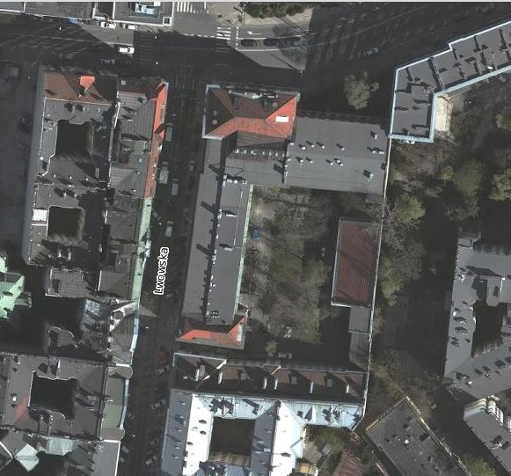

* 1. **Rozwiązania projektowe**

Celem projektu jest zwiększenie funkcjonalności pomieszczeń Dziekanatu oraz poprawa jakości przestrzeni zaplecza. Projekt zakłada wydzielenie ściankami działowymi części biurowych i Sali spotkań, a także remont zaplecza pomiędzy biurami Dziekana i Prodziekanów.

1. **Prace wyburzeniowe**

* Demontaż listewek przypodłogowych i usunięcie starego linoleum w pomieszczeniu biblioteki przeznaczonym na Salę spotkań.
* Skucie fragmentu posadzki gresowej w pomieszczeniu biblioteki przeznaczonym na Salę spotkań.
* Skucie posadzki gresowej oraz płytek ściennych w pomieszczeniu istniejącej łazienki.
* Demontaż fragmentu parkietu w pomieszczeniu przeznaczonym pod nową łazienkę i przedsionek.
* Wykucie otworu drzwiowego w ścianie murowanej o grubości 26cm między Przedsionkiem a Pokojem Dziekana. Otwór o wymiarach 106x265cm w świetle muru.
* Wykucie fragmentu ściany murowanej o grubości 32,5cm i długości 34cm dzielącej Biuro Dziekana i Pokój Prodziekanów w celu wstawienia nowych drzwi.
* Wykucie otworu o wymiarach 105x260cm w ścianie murowanej do zaplecza.
* Wyburzenie ścianek działowych murowanych o grubości 12cm istniejącej toalety.
* Wyburzenie ścianki działowej murowanej o grubości 12cm i długości 67cm istniejącego zaplecza kuchennego.

1. **Prace adaptacyjne**

* Położenie nowej wykładziny elastycznej PCV w Sali spotkań. Wykładzina homogeniczna, antypoślizgowa w kolorze jasnoszarym.
* Wykonanie nowej ścianki G-K na stelażu z profili stalowych z wypełnieniem z wełny mineralnej. Ścianka G-K na wysokości 215cm od posadzki, o grubości 10cm i wysokości 126,5cm wydzielającej wraz ze szklaną ścianką Salę spotkań.
* Wstawienie gotowej ścianki szklanej o wymiarach 215x513cm wydzielającej Salę spotkań.
* Wykonanie nowej ścianki G-K o grubości 10cm i wysokości 380cm na stelażu z profili stalowych z wypełnieniem z wełny mineralnej oddzielającej pomieszczenie biblioteki od projektowanego przedsionka. Montaż drzwi z przeszkleniami w ściance. Drzwi w ściance o wymiarach 180x255cm w świetle przejścia, na trzech zawiasach, wykonane w stolarce drewnianej, malowanej na biało, kolor RAL 9010. Przeszklenia ze szkła bezpiecznego hartowanego typu VSG ESG. Klamki montowane na wysokości 110 cm.
* Montaż nowych ścianek szklanych w pomieszczeniach biurowych. Ścianki o wysokości 205cm ze szkła bezpiecznego hartowanego typu VSG ESG łączonego profilami aluminiowymi lub stalowymi. Drzwi w ściankach szklane o szerokości 90cm w świetle przejścia, również szklane ze szkła typu VSG ESG.
* Montaż nowych drzwi do Pokoju Dziekana o wymiarach 96x260cm w świetle przejścia. Drzwi na trzech zawiasach wykonane w stolarce drewnianej, malowanej na biało, kolor RAL 9010. Klamki montowane na wysokości 110 cm.
* Domurowanie cegłą ceramiczną fragmentu ściany dzielącej Biuro Dziekana i Pokój Prodziekanów w celu obsadzenia ościeżnicy i nowych drzwi. Tynkowanie i malowanie dopasowane do pozostałej części ściany.
* Wykonanie nowej ścianki G-K o grubości 12,5cm na stelażu z profili stalowych z wypełnieniem z wełny mineralnej oddzielającej Biuro Dziekana od projektowanej łazienki.
* Montaż nowych drzwi pomiędzy pomieszczeniami Dziekanatu oraz pomiędzy pomieszczeniami Dziekanatu a zapleczem - 2szt. Drzwi na trzech zawiasach o wymiarach 90x205cm w świetle przejścia, wykonane w stolarce drewnianej, malowanej na biało, kolor RAL 9010. Klamki montowane na wysokości 110 cm.
* Wykonanie nowych ścianek zaplecza. Ścianki G-K na stelażu z profili stalowych z wypełnieniem z wełny mineralnej. Ścianki o grubości 10cm, wykończone zgodnie z pozostałymi ścianami pomieszczeń.
* Montaż nowych drzwi łazienkowych z podcięciami wentylacyjnymi - 2szt. Drzwi o wymiarach 90x205cm w świetle przejścia, na trzech zawiasach, wykonane w stolarce drewnianej, malowanej na biało, kolor RAL 9010. Klamki czarne RAL 9005 montowane na wysokości 110 cm.
* Montaż potrójnego nieotwieranego okna wewnętrznego o wymiarach 40x120cm w ścianie G-K zaplecza kuchennego. Rama aluminiowa w kolorze czarnym RAL 9005.

1. **Prace remontowe – łazienka**

* Wyrównanie, gruntowanie, pokrycie ścian izolacją przeciwwilgociową w płynie. Malowanie ścian ponad płytkami do wysokości 220cm nad posadzką farbą hydrofobową, powyżej 220cm farbą akrylową. Farba hydrofobowa w kolorze kremowym RAL 9001. Farba akrylowa w kolorze białym RAL 9010.
* Położenie nowych płytek podłogowych antypoślizgowych gresowych – o wymiarach 120x60cm, imitujących biało-brązowy marmur.
* Położenie nowych płytek ściennych ceramicznych o wymiarach 6,5x20cm w kolorze brązowym z połyskiem.
* Montaż i wykończenie farbą akrylową w kolorze białym RAL 9010 sufitu podwieszonego na wysokości 60cm poniżej istniejącego sufitu.
* Montaż nowej umywalki łazienkowej nablatowej o wysokości 16cm, baterii umywalkowej oraz odpływu. Umywalka ceramiczna biała bez otworu pod montaż baterii, montowana na wysokości górnej krawędzi 90 cm od posadzki. Bateria umywalkowa o wysokości 30 cm malowana proszkowo na kolor czarny RAL 9005 sztorcowa z termostatem i mieszaczem.
* Montaż szafki pod umywalką na wysokości 41cm od posadzki. Szafka podwieszona składająca się z blatu i dwóch szuflad. Wysokość szafki z blatem 33 cm, szafka z płyt mdf o grubości 18mm wybrane ze wzornika producenta płyt meblowych w kolorze białym. Blat o grubości 3cm wykonany z laminatu szklano-epoksydowego w kolorze białym na płycie mdf.
* Montaż podajnika ręczników papierowych i dozownika mydła w płynie. Podajnik ścienny ręczników w kolorze czarnym, dopasowanym do koloru baterii umywalkowej. Dozownik ścienny mydła w kolorze czarnym, dopasowanym do koloru baterii umywalkowej.
* Montaż lustra o wymiarach 90x55cm w ramie koloru czarnego RAL 9005 dopasowanego do koloru baterii umywalkowej.
* Montaż miski ustępowej w kolorze białym ze stelażem obudowanym wodoodporną płytą G-K. Wykończenie płyty płytkami ceramicznymi o wymiarach 6,5x20cm w kolorze brązowym z połyskiem.
* Po bruzdowaniu pod instalację uzupełnić ubytki zaprawa tynkarską, zagruntować i pomalować.
* Montaż wbudowanych szafek łazienkowych obok blatu na wysokości 74cm od posadzki. Szafki rozwierane jedno- i dwudrzwiowe z płyt mdf o grubości 18mm wybrane ze wzornika producenta płyt meblowych w kolorze białym. Łączna wysokość szafek 150cm, głębokość 25cm, szerokość 65cm.
* Montaż wbudowanych szafek łazienkowych nad stelażem miski ustępowej na wysokości 160cm od posadzki. Szafki rozwierane dwudrzwiowe z płyt mdf o grubości 18mm wybrane ze wzornika producenta płyt meblowych w kolorze białym. Łączna wysokość szafek 160cm, głębokość 21cm, szerokość 115cm.

1. **Prace remontowe – zaplecze kuchenne**

* Położenie nowych płytek podłogowych antypoślizgowych gresowych o wymiarach 120x30cm. Płytki w kolorze jasnobrązowym imitujące drewno.
* Położenie nowych płytek ściennych o wymiarach 10x10cm do wysokości 130cm od posadzki. Płytki ceramiczne w kolorze beżowym, z połyskiem.
* Malowanie ścian farbą akrylową białą RAL 9010 i akrylową kremową RAL 9001.
* Montaż nowych szafek kuchennych stojących o wysokości 80cm wybranych ze wzornika producenta płyt meblowych w kolorze białym. Blat o grubości 3cm wykonany z laminatu drewnopodobnego w kolorze jasnobrązowym na płycie mdf.
* Montaż nowych szafek kuchennych wiszących na wysokości 130cm od posadzki wybranych ze wzornika producenta płyt meblowych w kolorze białym. Szafki przeszklone rozwierane o wysokości 100cm. Jedna szafka narożna niezamykana.
* Montaż zlewu kuchennego z otworem pod montaż baterii, z ociekaczem i odpływem. Zlew w kolorze czarnym. Bateria z dłuższą wylewką, termostatem i mieszaczem malowana proszkowo na kolor czarny RAL 9005.
* Po bruzdowaniu pod instalację uzupełnić ubytki zaprawa tynkarską, zagruntować i pomalować.
* Montaż fototapety winylowej o wymiarach 260x245cm i jasnej, stonowanej kolorystyce (odcienie beżu) wybranej po uzgodnieniu z projektantem z oferty producenta fototapet.
* Montaż listwy przypodłogowej białej o wysokości 7 cm.

1. **Oświetlenie zaplecza i łazienki**

* Montaż lamp wiszących. Klosze o średnicy od 20 do 30cm w stylu industrialnym w kolorze czarnym RAL 9005 po zewnętrznej stronie. W zapleczu kuchennym zawieszenie 4szt. na wysokości dolnej krawędzi 220cm nad posadzką. W łazience zawieszenie 1 szt. na wysokości dolnej krawędzi 190cm nad posadzką. . W zapleczu kuchennym żarówki o barwie światła 4500K, w łazience żarówka o barwie światła 3000K.
* Montaż wbudowanych okrągłych lampek LED o średnicy obudowy max. 16,5cm. W szafce nad miską ustępową – 5szt. W szafkach kuchennych wiszących – 4szt. Kolor światła 3000K.
* Po bruzdowaniu pod instalację uzupełnić ubytki zaprawa tynkarską, zagruntować i pomalować.

1. **Obszar oddziaływania obiektu**

Zakres prac dotyczących remontu Dziekanatu nie wpływa na zwiększenie zakresu oddziaływania poza granice własnej działki. Oddziaływanie w zakresie funkcji i bryły nie podlega zmianie. Zakres projektowy nie wpływa także na zmiany w zacienianiu i nasłonecznieniu obiektu i pomieszczeń. Nie zmienne pozostają, także zagadnienia związane z wpływem na środowisko.

**mgr inż. arch. Michał Brutkowski**

do projektowania bez ograniczeń   
w specjalności architektonicznej

upr. bud. nr St-534/87